**PENGARUH PAJAK DAERAH, RETRIBUSI DAERAH DAN DANA ALOKASI KHUSUS TERHADAP PERTUMBUHAN EKONOMI KABUPATEN/KOTA DI PROVINSI**

**SUMATERA SELATAN**



Disusun Untuk Memenuhi Syarat Menyelsaikan Pendidikan Serjana Terpan

(D-IV) Akuntansi Sektor Publik Pada Jurusan Akuntansi

Politeknik Negeri Sriwijaya

OLEH

**SANDRI AFRIZON STYAONE**

**NIM 0613 4051 1724**

**POLITEKNIK NEGERI SRIWIJAYA**

**PALEMBANG**

**2017**

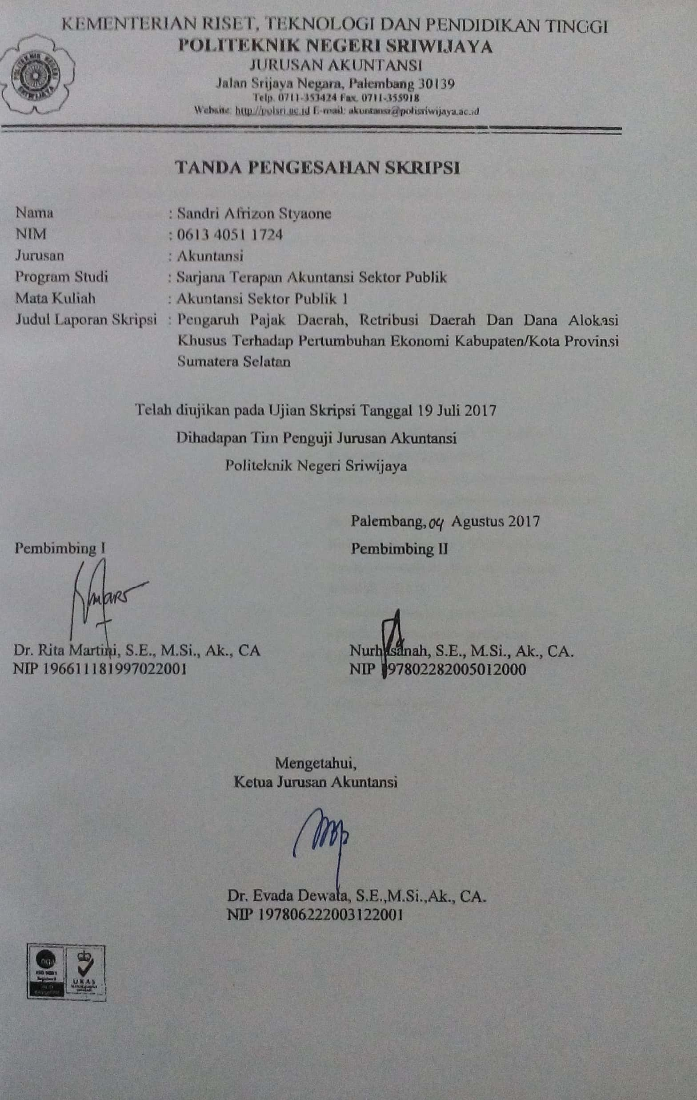

MOTTO DAN PERSEMBAHAN

Motto :

* Sesudah Kesulitan Pasti ada Kemudahan (QS. AL-Insyira : 5)
* Jika kau punya semangat dan usaha maka tak ada yang mustahil untuk menatap hari esok (Maito Guy)
* God Knows what we want, if we believe (Styaone)

Kupersembahkan Kepada :

* Kedua orangtuaku
* Kakak-kakakku, Ayuk-ayukku, Keponakan-keponakanku, serta Keluarga Besarku
* Sahabat-sahabat Terbaikku
* Teman-teman seperjuangan 8APB 2013
* Teman-teman yang tak bias disebutkan satu-persatu
* Kehidupan di masa yang akan datang
* Almamaterku

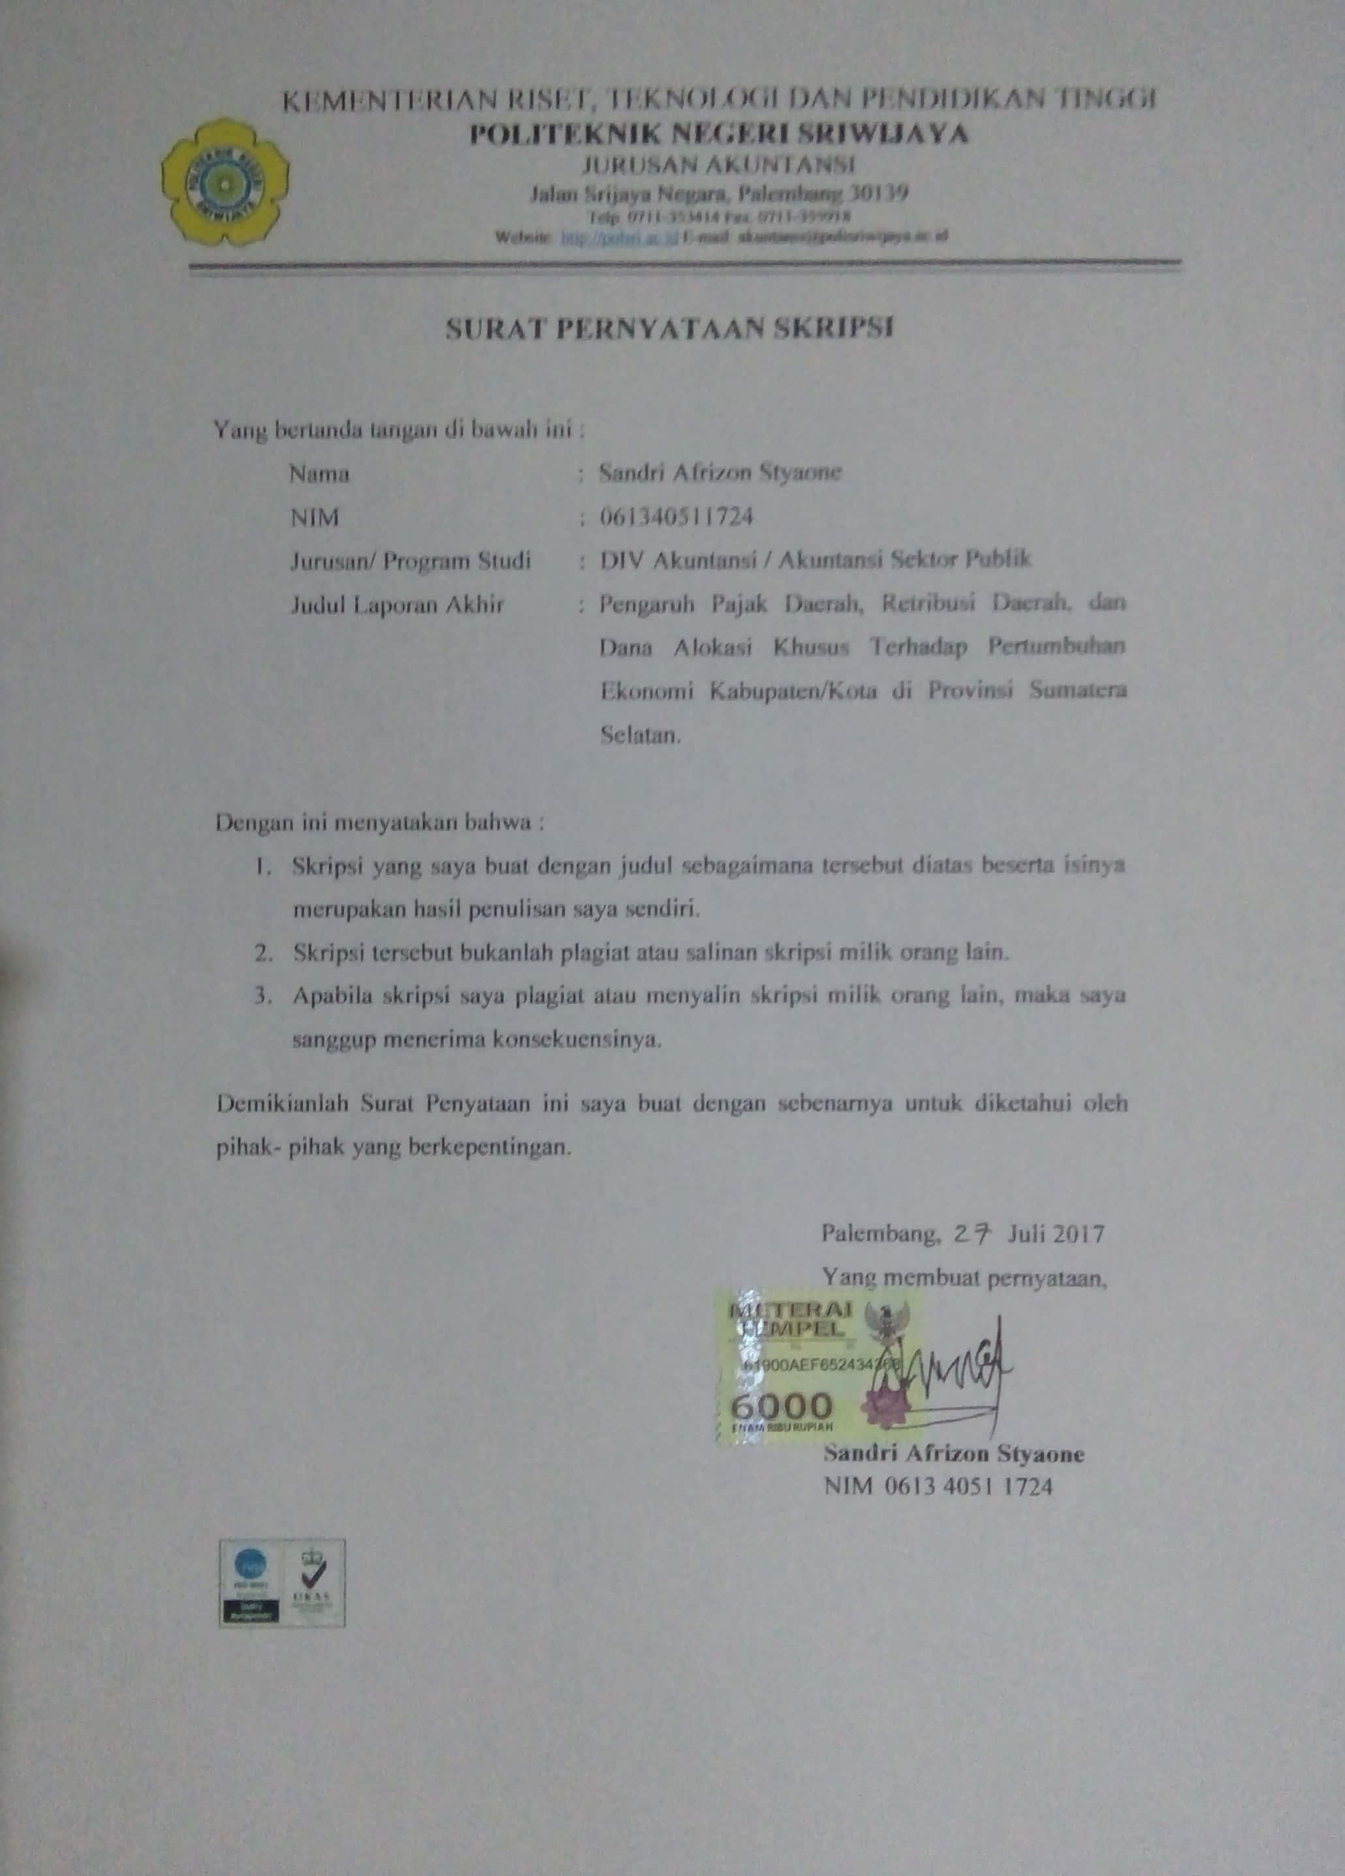

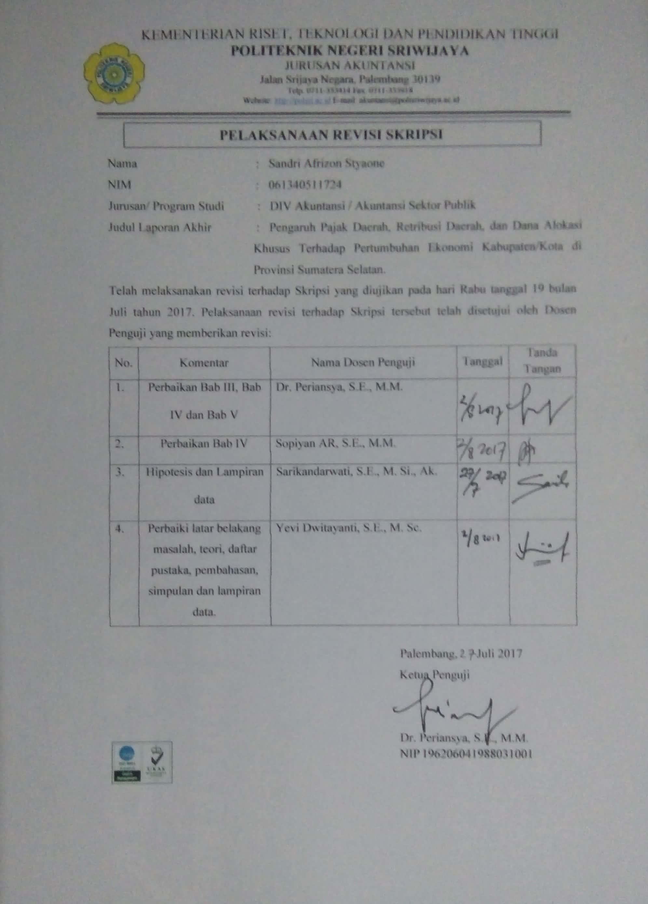

**KATA PENGANTAR**

Puji dan syukur penulis panjatkan kehadirat Allah SWT berkat rahmat, karunia dan bimbingan–Nya sehingga penulis dapat menyelesaikan Laporan Skripsi ini. Judul yang penulis ambil dalam laporan ini adalah **“Pengaruh Pajak Daerah, Retribusi Daerah dan Dana Alokasi Khusus Terhadap Pertumbuhan Ekonomi pada Pemerintah Kabupaten/Kota di Provinsi Sumatera Selatan”.**

Dalam menyusun Laporan Skripsi ini, penulis tentunya banyak memperoleh bimbingan dan bantuan serta dorongan dari berbagai pihak dalam menyelesaikan laporan ini, untuk itu penulis mengucapkan banyak terima kasih kepada semua pihak yang telah membantu penulis menyusun laporan ini, penuli smengucapkan terimakasih kepada:

1. Bapak Dr. Ing. Ahmad Taqwa, M.T.Selaku Direktur Politeknik Negeri Sriwijaya Palembang.
2. Ibu Dr. Evada Dewata, SE.,M.Si., Ak., CA. Selaku Ketua Jurusan Akuntansi Politeknik Negeri Sriwijaya Palembang.
3. Ibu Yuliana Sari, SE., MBA., Ak. Selaku Sekretaris Jurusan Akuntansi Politeknik Negeri Sriwijaya Palembang.
4. Ibu Nelly Masnilah SE., M.Si.,Ak., CA. Selaku Ketua Program Studi Akuntansi Sektor Publik Politeknik Negeri Sriwijaya Palembang.
5. Ibu Dr. Rita Martini, S.E, M.Si, Ak., CA. Selaku Dosen Pembimbing I yang telah memberikan masukan dan bimbingan dalam menyusun Laporan Skripsi ini.
6. Ibu Nurhasanah, S.E., M.si., Ak., CA. Selaku Dosen Pembimbing II yang telah memberikan masukan dan bimbingan dalam menyusun Laporan Skripsi ini.
7. Bapak dan Ibu Dosen Jurusan Akuntansi Politeknik Negeri Sriwijaya yang telah mendidik, membimbing, mengarahkan, dan memberikan ilmunya selama proses belajar mengajar di Politeknik Negeri Sriwijaya.
8. Seluruh Staf Administrasi Jurusan Akuntansi Politeknik Negeri Sriwijaya.
9. Kedua Oranag Tuaku yang tercinta serta saudara-saudaraku tersayang yang telah banyak memberikan dukungan dan semangat baik moril maupun materil.
10. Teman-teman se-almamater Politeknik Negeri Sriwijaya khususnya shabat seperjuangan di kelas 8AP.B yang saling membantu dalam penyusunan skripsi ini.
11. Semua pihak yang telah memberikan bantuan, dukungan, dan masukan sehingga dapat terselesainya Skripsi ini.

Penulis menyadari bahwa Skripsi ini banyak kekurangan ataupun kelemahan dalam dalam menganalisa maupun pengkajian materinya. Hanya doa dan ucapan syukur yang dapat penulis panjatkan, semoga Allah SWT berkenan membalas semua kebaikan Bapak, Ibu, Saudara, dan teman-teman sekalian. Penulis berharap Skripsi ini bermanfaat bagi kita semua, khususnya bagi penulis dan mahasiswa/mahasiswi Jurusan Akuntansi Politeknik Negeri Sriwijaya.

Palembang, Juli 2017

Penulis

**ABSTRAK**

**PENGARUH PAJAK DAERAH, RETRIBUSI DAERAH DAN DANA ALOKASI KHUSUS TERHADAP PERTUMBUHAN EKONOMI DI PROVINSI SUMATERA SELATAN**

**Sandri Afrizon Styaone, 2017 (xvi+51)**

**Email: sandriafrizon@gmail.com**

**Jurusan Akuntansi Prodi Akuntansi Sektor Publik**

**Politeknik Negeri Sriwijaya**

Penelitian ini bertujuan untuk menguji apakah Pajak Daerah, Retribusi Daerah, dan Dana Alokasi Khusus berpengaruh terhadap Pertumbuhan Ekonomi Pemerintah Kabupaten/Kota di Provinsi Sumatera Selatan Periode 2011-2014. Populasi dalam penelitian ini adalah seluruh Kabupaten dan Kota di Provinsi Sumatera Selatan dan sampel yang digunakan dalam penelitian ini adalah 4 Kota dan 11 Kabupaten di Sumatera Selatan. Penelitian ini mennggunakan data sekunder yang diambil dari Laporan Realisasi APBD Kabupeten dan Kota di Provinsi Sumatera Selatan dengan periode tahun penelitian 2011-2014. Penulis melakukan pengambilan data di web resmi Badan Pusat Statistik, dan observasi ke Badan Pusat Statistik Sumatera Selatan yang berada di Jalan Kapten Anwar Sastro No. 1694/1131 Kel. Sungai Pangeran, Palembang 30129. Alat analisis data yang digunakan dalam penelitian ini adalah Analisis Regresi Linier Berganda dengan menggunakan SPSS versi 20. Hasil penelitian menunjukkan bahwa secara simultan Pajak Daerah, Retribusi Daerah, Dana Alokasi Khusus berpengaruh positif dan signifikan terhadap Pertumbuhan Ekonomi Kabupaten/Kota di Provinsi Sumatera Selatan selama periode 2011-2014. Secara parsial menunjukkan bahwa Pajak Daerah berpengaruh positif dan signifikan terhadap Pertumbuhan Ekonomi, sedangkan Retribusi Daerah dan Dana Alokasi Khusus tidak berpengaruh terhadap Pertumbuhan Ekonomi.

Kata Kunci : Pertumbuhan Ekonomi, Pajak Daerah, Retribusi Daerah, Dana Alokasi Khusus.

***ABSTRACT***

***THE EFFECT OF LOCAL TAXES, REGIONAL LEVIES AND SPECIAL ALLOCATION FUNDS ON THE ECONOMIC GROWTH OF REGENCIES/CITIES IN THE PROVINCE OF SOUTH SUMATERA***

***Sandri Afrizon Styaone, 2017 (xvi+51)***

***Email:* sandriafrizon@gmail.com**

***Accounting Public Sector Department of Sriwijaya State Polytechnic***

*This study aims to examine whether the Regional Tax, Regional Retribution and Special Allocation Fund affect the Economic Growth of Regency / City Government in South Sumatra Province Period 2011-2014. The population in this research is all regency and municipality in South Sumatera Province and the sample used in this research are 4 cities and 11 regencies in South Sumatera. This research uses secondary data taken from Realization Report of APBD Regencies and cities in South Sumatera Province with period of research year 2011-2014. The author conducted data collection on the official web of the Central Bureau of Statistics, and observations to the Central Bureau of Statistics of South Sumatra located on in the street Kapten Anwar Sastro. 1694/1131 Ex. Sungai Pangeran, Palembang 30129. The data analysis tool used in this study is Multiple Linear Regression Analysis using SPSS version 20.The results showed that simultaneously Regional Tax, Regional Retribution, Special Allocation Fund have positive and significant influence to Economic Growth of Regency / City in South Sumatera Province during 2011-2014 period. Partially shows that Local Tax has positive and significant impact on Economic Growth, while Local Levy and Special Allocation Fund has no effect on Economic Growth.*

*Keywords : Economic growth, local taxes, regional levies and special allocation funds.*

**DAFTAR ISI**

Halaman

**HALAMAN JUDUL i**

**HALAMAN PENGESAHAN SKRIPSI ii**

**HALAMAN MOTTO DAN PERSEMBAHAN iii**

**LEMBAR PERNYATAAN BEBAS PLAGIATISME iv**

**LEMBAR PELAKSANAAN REVISI SKRIPSI v**

**KATA PENGANTAR vi**

**ABSTRAK vii**

**ABSTRACT viii**

**DAFTAR ISI ix**

**DAFTAR TABEL x**

**DAFTAR GAMBAR xi**

**DAFTAR LAMPIRAN xii**

**BAB I** **PENDAHULUAN** 1

* 1. Latar Belakang Penelitian 1
  2. Perumusan Masalah 5
  3. Ruang Lingkup Pembahasan 5
  4. Tujuan dan Manfaat Penelitian 5
     1. Tujuan Penelitian 5
     2. Manfaat Penelitian 6

**BAB II TINJAUAN PUSTAKA** 7

* 1. Landasan Teori 7

2.1.1. Pengertian Pajak Daerah 8

2.1.1.1 Ciri-Ciri Pajak Daerah 9

2.1.1.2 Jenis Pajak Daerah 9

2.1.2 Pengertian Retribusi Daerah 10

2.1.2.1 Objek dan Golongan Retribusi 10

2.1.2.2 Jenis-Jenis Retribusi 11

2.1.3 Pengertian Dana Alokasi Khusus 12

2.1.4 Pertumbuhan Ekonomi 14

2.1.4.1 Produk Domestik Regional Bruto 14

* 1. Kerangka Pemikiran 15

2.3 Penelitian Terdahulu 15

2.4 Hipotesis Penelitian 17

2.4.1 Pengaruh Pajak Daerah terhadap Pertumbuhan

Ekonomi 17

2.4.2 Pengaruh Retribusi Daerah terhadap Pertumbuhan

Ekonomi 18

2.4.3 Pengaruh Dana Alokasi Khusus terhadap

Pertumbuhan Ekonomi 18

2.4.4 Pengaruh Pajak Daerah, Retribusi Daerah, dan Dana

Alokasi Khusus terhadap Pertumbuhan Ekonomi 18

**BAB III METODOLOGI PENELITIAN** 19

* 1. Jenis Penelitian 19
  2. Variabel Penelitian 19
     1. Variabel Independen (bebas) 19

3.2.2 Variabel Dependen (tidak bebas) 20

3.3 Populasi dan Sampel 21

3.3.1 Populasi 21

3.3.2 Sampel 22

3.4 Jenis dan Sumber Data Penelitian 26

3.4.1 Teknik Pengumpulan Data 26

3.5 Teknik Analisis Data 27

3.5.1 Uji Asumsi Klasik 27

3.5.2 Analisis Regresi Linier Berganda 29

3.5.3 Uji Koefesien Determinasi (R2) 30

3.6 Pengujian Hipotesis 31

3.6.1 Uji Statistik F (Simultan) 31

3.6.2 Uji Statistik t (Parsial) 32

**BAB IV HASIL PENELITIAN DAN PEMBAHASAN** 32

4.1 Hasil Penelitian 32

4.1.1 Analisis Statistik Deskriptif 34

4.1.2 Uji Asumsi Klasik 36

4.1.2.1 Uji Normalitas 36

4.1.2.2 Uji Multikolinearitas 39

* + - 1. Uji Heterokedastisitas 40
      2. Uji Autokolerasi 40
    1. Uji Regresi Linear Berganda 40
    2. Uji Koefisien Determinasi 43
    3. Uji Hipotesis 44

4.1.5.1 Uji Signifikansi Simultan (Uji F) 44

4.1.5.2 Uji Signifikansi Parsial (Uji T) 45

4.2 Pembahasan 46

4.2.1 Pengaruh Pajak Daerah terhadap Pertumbuhan

Ekonomi 46

4.2.2 Pengaruh Retribusi Daerah terhadap

Pertumbuhan Ekonomi 47

4.2.3 Pengaruh Dana Alokasi Khusus terhadap

Pertumbuhan Ekonomi 48

4.2.3 Pengaruh Pajak Daerah, Retribusi Daerah dan

Dana Alokasi Khusus terhadap Pertumbuhan

Ekonomi 48

**BAB V KESIMPULAN DAN SARAN** 50

5.1 Kesimpulan 50

5.2 Saran 51

**DAFTAR PUSTAKA** 52

**LAMPIRAN**

**DAFTAR TABEL**

Tabel 2.1 Penelitian terdahulu 17

Tabel 3.1 Definisi Operasional Variabel 21

Tabel 3.2 Daftar Kabupaten/Kota di Provinsi Sumatera Selatan 23

Tabel 3.3 Kriteria Dalam Penentuan Sampel 24

Tabel 3.4 Daftar Kabupaten/Kota yang menjadi sampel 24

Tabel 3.5 Kriteria Autokorelasi 28

Tabel 4.1 Data Penelitian Tahun 2011 32

Tabel 4.2 Data Penelitian Tahun 2012 33

Tabel 4.3 Data Penelitian Tahun 2013 33

Tabel 4.4 Data Penelitian Tahun 2014 33

Tabel 4.5 Hasil Analisis Statistik Deskriftif 35

Tabel 4.6 Hasil Uji Normalitas Data 37

Tabel 4.7 Hasil Uji Normalitas Setelah Transformasi LN 37

Tabel 4.8 Hasil Uji Multikolonieritas 39

Tabel 4.9 Hasil Uji Autokorelasi 41

Tabel 4.10Hasil Uji Regresi Linier Berganda 42

Tabel 4.11Hasil Uji Koefisien Determinasi 43

Tabel 4.12Hasil Uji Simultan (F) 44

Tabel 4.13Hasil Uji Parsial (T) 45

**DAFTAR GAMBAR**

Gambar 1.1 Grafik PDRB Provinsi Sumatera Selatan 3

Gambar 2.1 Kerangka Pemikiran 16

Gambar 4.1 Histogram 35

Gambar 4.3 Normal P-Plot 36

Gambar 4.4 Scatterplot Heterokedastisitas 38

**DAFTAR LAMPIRAN**

**Lampiran :**

1. Surat Kesepakatan Bimbingan Skripsi Pembimbing I
2. Surat Kesepakatan Bimbingan Skripsi Pembimbing II
3. Lembar Bimbingan Skripsi Pembimbing I
4. Lembar Bimbingan Skripsi Pembimbing II
5. Surat Pengantar Dari Ketua Jurusan Akuntansi
6. Surat Pengantar dari Pembantu Direktur I
7. Surat izin Pengambilan Data Dari Badan Pusat Statistik
8. Hasil Pengolahan Data APBD dan PDRB Dengan Microsoft Excel
9. Hasil Pengolahan Data Dengan SPSS 20.
10. Titik Persenrase Distribusi F
11. Titik Persentase Distribusi T